Jakub Łabendowicz 14.05.2020r.

Sprawozdanie

LABORATORIUM 7. PROGRAMOWANIE ZAGADNIEŃ KOMUNIKACJI MIĘDZYPROCESOWEJ: ROZWIDLANIE PROCESÓW, SYNCHRONIZACJA PROCESÓW, SYGNAŁY, POTOKI, PLIKI FIFO, KOLEJKI KOMUNIKATÓW, PAMIĘĆ WSPÓŁDZIELONA I SEMAFORY

CZĘŚĆ 1 - ROZWIDLANIE PROCESÓW, SYNCHRONIZACJA PROCESÓW

# Zadanie 7.1. Tworzenie procesów – funkcja fork

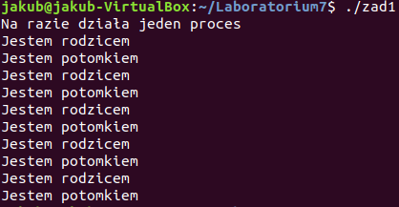

# Zadanie 7.2. Tworzenie procesów – proces rodzic i proces potomny

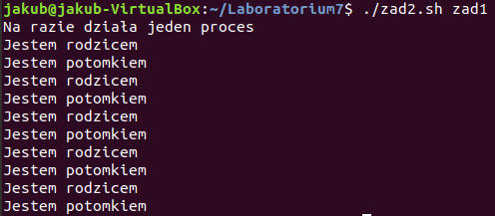

# Zadanie 7.3. Tworzenie procesów – identyfikatory procesów

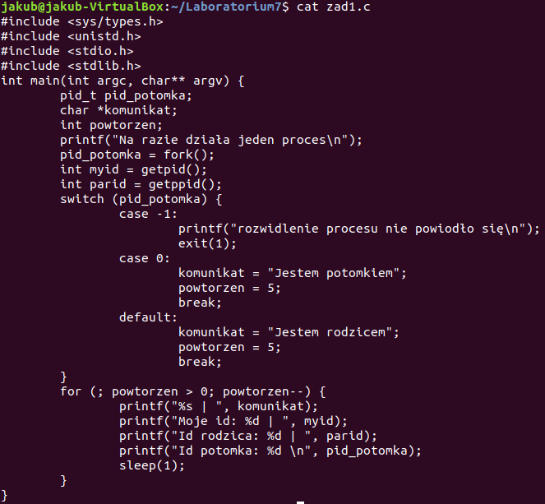

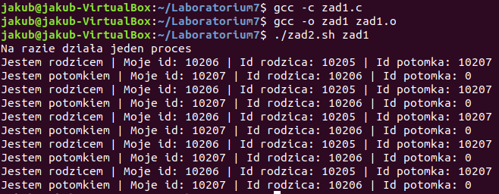

# Zadanie 7.4. Tworzenie procesów – funkcja system(), proces osierocony

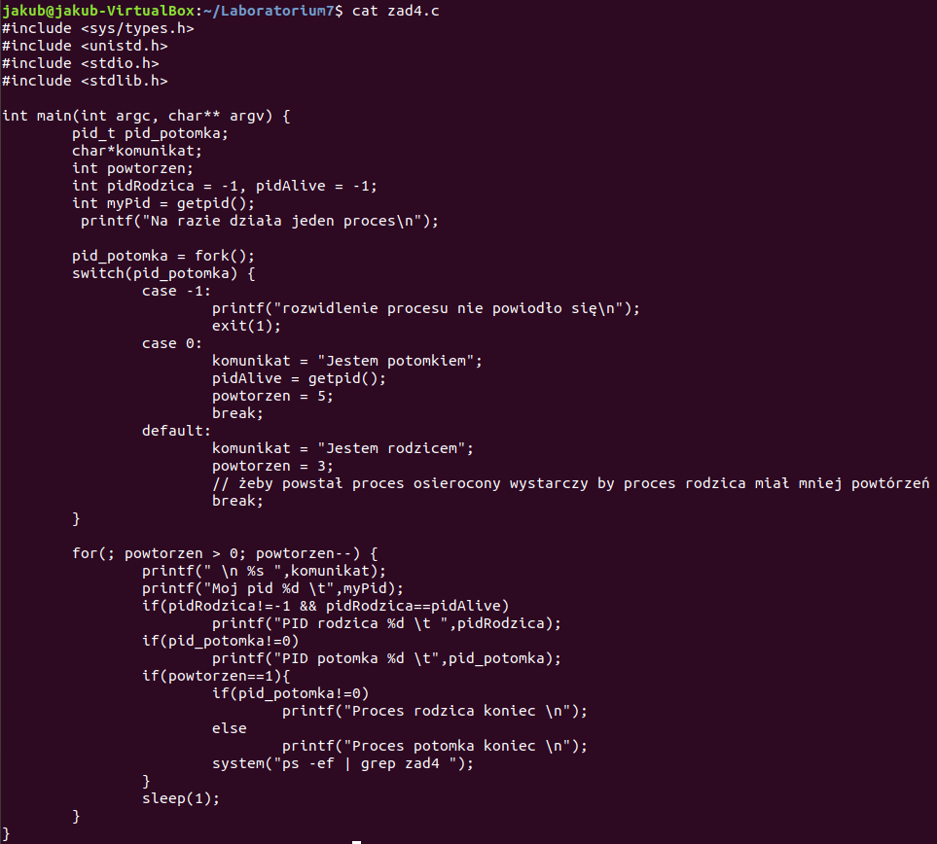

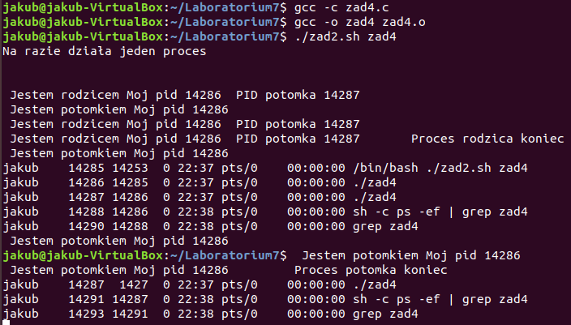

# Zadanie 7.5. Tworzenie procesów – funkcja system(), proces zombie

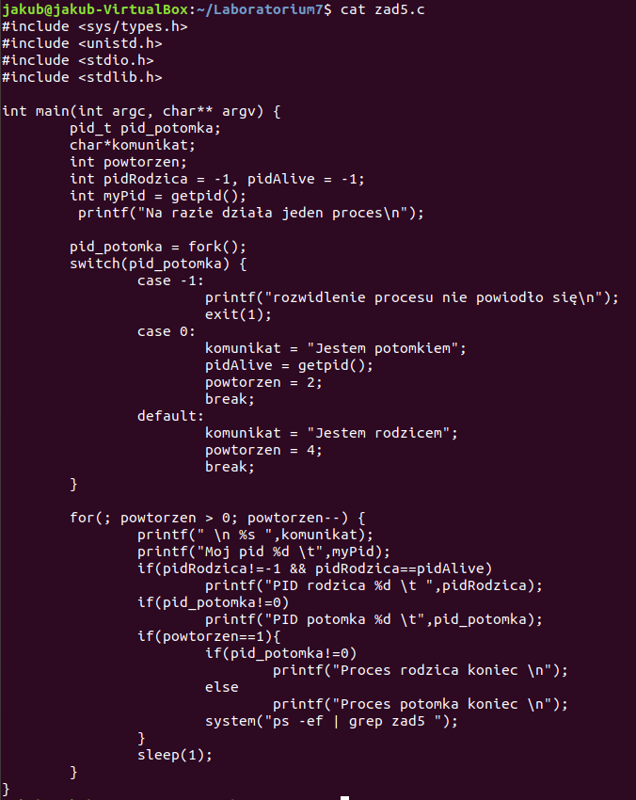

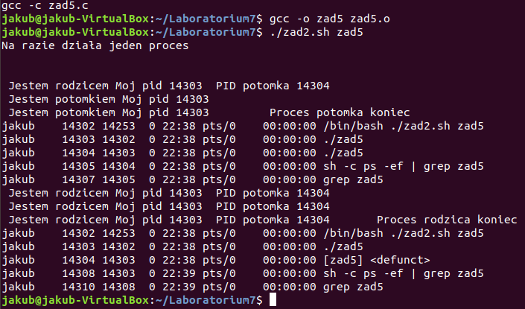

# Zadanie 7.6. Tworzenie procesów – oczekiwanie na zakończenie procesu

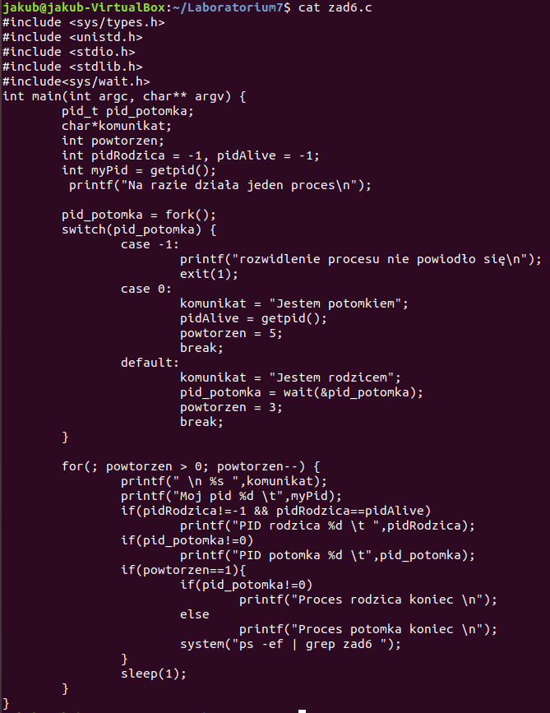

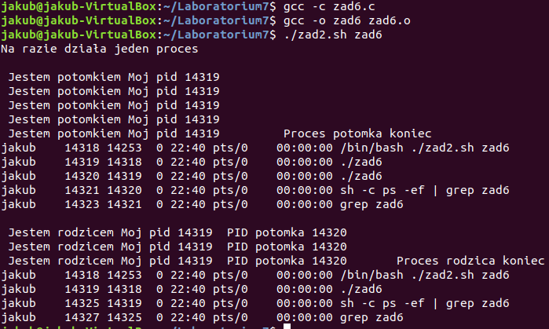

# Zadanie 7.7. Tworzenie procesów – nieblokujące oczekiwanie na zakończenie procesu

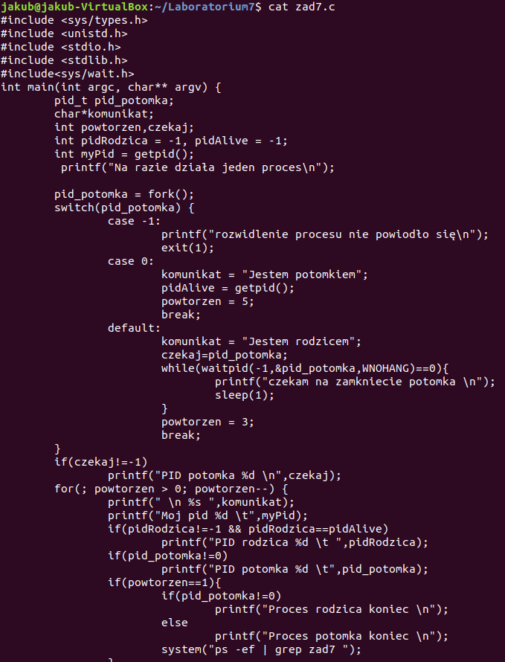

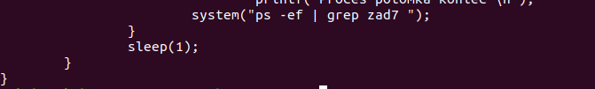

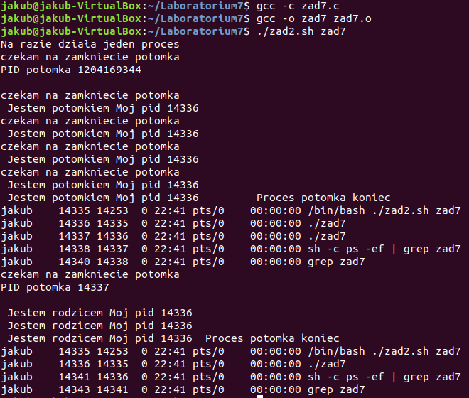

# Zadanie 7.8. Tworzenie procesów – kod zakończenia procesu

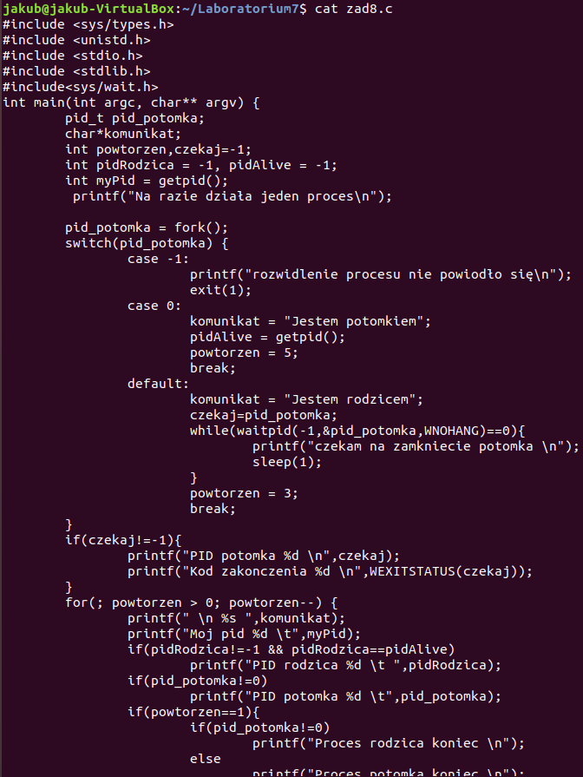

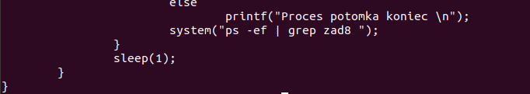

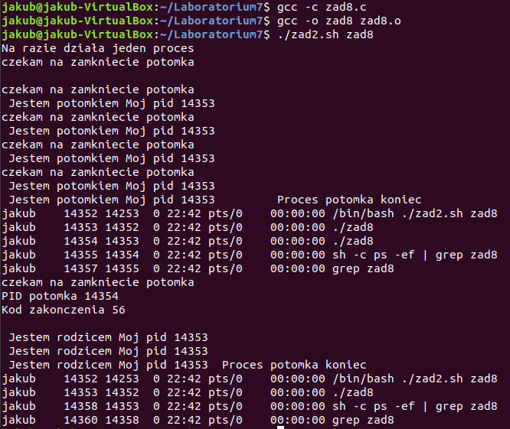

# Zadanie 7.9. Tworzenie procesów – zastępowanie procesu innym

